ОБЗОР ВТОРИЧНОГО РЫНКА ЖИЛОЙ НЕДВИЖИМОСТИ Г. ТЮМЕНИ ЗА ФЕВРАЛЬ 2019 Г.
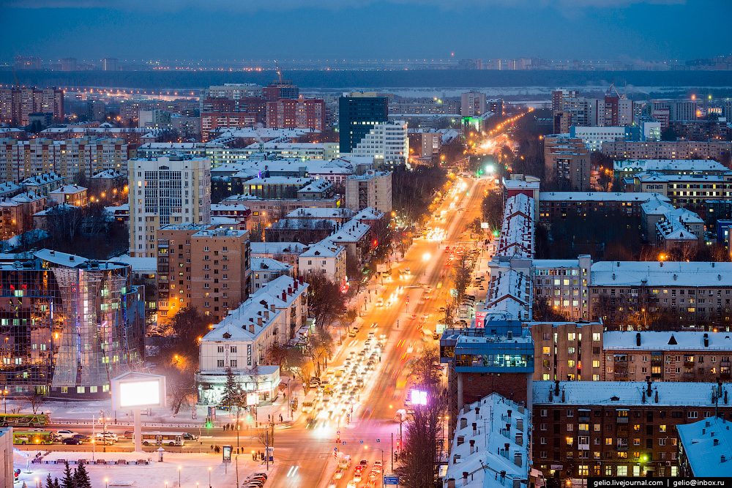

ОСНОВНЫЕ ВЫВОДЫ
- Наибольшим спросом у покупателей в феврале пользовались квартиры в районах Тюменский мкр. (наибольший спрос на 1,2-комнатные квартиры); Центр: КПД (1,2-комнатные квартиры); Мыс, Тарманы, Матмасы (1,2-комнатные квартиры); Дом обороны (1,2-комнатные); Центр: Драмтеатр (1,2-комнатные квартиры). Наблюдается рост спроса в районах Тюменский мкр. и Центр: КПД.
- Удельная цена предложения составила в феврале 65561 руб. за кв. м (рост на 1,17%), удельная цена продаж - 58269 руб. за кв. м
- По сравнению с февралем прошлого года удельная цена предложения увеличилась на 6015 руб./кв. м (10,10%)
- Объем предложения за месяц увеличился на 316 квартир и составляет 11367 объект
- Средний предпродажный торг в феврале составил 2,96%
- Средний срок экспозиции проданных в феврале квартир составил 9 мес. (рост на 0,8 мес. к уровню прошлого года).

Анализ предложения на вторичном рынке г. Тюмени за февраль 2019г.
Предложение вторичного рынка жилой недвижимости составило 11367 квартир (исключая квартиры за чертой города и другие типы: пансионаты, общежития, коммунальные квартиры, а также малоэтажное строительство).
По сравнению с прошлым месяцем предложение увеличилось на 316 квартир (+2,86 %). По сравнению с февралем 2018г. предложение снизилось на 30,55% (5001 квартиру).

Источник: база компании «Этажи», 2019 г.

Рис. 1.1. Структура предложения по размерам квартир

В структуре предложения вторичного рынка за последний месяц не произошло существенных изменений.
На вторичном рынке превалировали 1-комнатные квартиры, их объем предложения составил 3842 квартиры (33,8%). Объем предложения 2-комнатных квартир составил 3714 объектов (32,7% вторичного рынка). Доля 3-комнатных квартир составила 26,6% вторичного рынка (3025 квартир). Объем предложения многокомнатных квартир составляет 786 квартир (6,9%).
Наибольшее предложение на вторичном рынке сосредоточено в районе Тюменский мкр – 7,67% (872 квартиры), в районе Центр: Драмтеатр – 7,31% (831 квартира), в районе Центр: КПД – 6,92% (предложение составило 786 квартир).

Источник: база компании «Этажи», 2019 г.

Рис. 1.2. Структура предложения по районам

Анализ ценовой ситуации на вторичном рынке г. Тюмени за февраль 2019г.
Удельная цена предложения в феврале 2019г. составила 65561 руб./кв. м, наблюдается рост на 759 рублей (по сравнению с прошлым месяцем) – 1,17%. За последний год (по сравнению с февралем 2018 г.) удельная цена предложения выросла на 6015 руб. за квадратный метр (10,10%).

Источник: база компании «Этажи», 2019 г.

Рис. 2.1. Динамика удельной цены предложения

Удельная цена 1-комнатных квартир составила 71017 рублей за квадратный метр, это на 1,7% больше, чем в прошлом месяце (в денежном эквиваленте это 1157 руб.). Удельная цена 2-комнатных квартир составила 66666 руб./кв. м (рост на 471 руб. – 0,7%). 3-комнатные квартиры в феврале имели удельную цену 63266 руб./кв. м (рост на 832 рубля – 1,3%).
Удельная цена многокомнатных квартир повысилась на 305 руб. (0,5%) и составила 60337 рубля за квадратный метр.

Источник: база компании «Этажи», 2019 г.

Рис. 2.2. Удельная цена по размерам квартир
В феврале 2019 лидером по величине удельной цены за кв. м на вторичном рынке Тюмени стал район Ожогина, удельная цена которого составила 89795 руб. за квадратный метр, объем предложения в данном районе – 18 квартир.
Следующим по величине удельной цены идет Европейский мкр. (86352 руб./кв. м, 147 квартир в предложении) и Центр: Исторический (85574 руб./кв. м при 552 квартиры в предложении).
Наибольшее снижение цены зафиксировано в районе Заречный (- 10,54%), наибольший рост – в районе ДОК (10,43%)
37 из 50 рассматриваемых районов (74%) имеют среднюю цену квадратного метра ниже, чем в среднем по рынку.

Источник: база компании «Этажи», 2019 г.

Рис. 2.3. Удельная цена по районам

Анализ продаж на вторичном рынке г. Тюмени за февраль 2019 г.
В структуре продаж февраля в пользу 1-комнатных квартир сделали свой выбор 47,1% покупателей.
Доля продаж 2-комнатных квартир составила 35,6%, 3-комнатных – 14,8%. Многокомнатные квартиры предпочли 2,5% покупателей.
Удельная цена продажи вторичного жилья в феврале составила 58269 руб. за квадратный метр.
Средняя площадь проданных в феврале квартир на вторичном рынке увеличилась на 1,7 кв. м и составила 51,1 кв. м (в прошлом месяце 49,4 кв. м, в феврале 2018 года – 51,3 кв. м).
Средний срок экспозиции проданных в феврале квартир составил 9 мес. – наблюдается рост срока на 1,3 мес. по сравнению с прошлым месяцем и на 0,8 мес. по сравнению с уровнем прошлого года.
Средняя полная цена продажи на вторичном рынке составила 2 млн. 878 тыс. рублей (рост на 105 тыс. рублей по сравнению с прошлым месяцем).

Источник: база компании «Этажи», 2019 г.

Рис. 3.1. Структура продаж по размерам квартир

Приложение 1. Числовая пространственно-параметрическая модель вторичного рынка г. Тюмени за февраль 2019 г.

Номер столбца | Показатель
1 | Объем выборки, шт.
2 | Средняя цена, тыс. руб.
3 | СКО, тыс. руб.
4 | Погрешность, тыс. руб.
5 | Погрешность, %
6 | Минимум, тыс. руб.
7 | Максимум, тыс. руб.
8 | Медиана, тыс. руб.
9 | Средняя площадь, кв. м
10 | СКО, кв. м
11 | Погрешность, кв. м
12 | Погрешность, %
13 | Минимум, кв. м
14 | Максимум, кв. м
15 | Медиана, кв. м
16 | Средневзвешенная, руб./кв. м
17 | СКО, руб./кв. м
18 | Погрешность, руб./кв. м
19 | Погрешность, %
20 | Минимум, руб./кв. м
21 | Максимум, руб./кв. м
22 | Медиана, руб./кв. м

Кол-во комнт | Тип домостроения | 1 | 2 | 3 | 4 | 5 | 6 | 7 | 8 | 9 | 10 | 11 | 12 | 13 | 14 | 15 | 16 | 17 | 18 | 19 | 20 | 21 | 22
все | все | 11367 | 4082 | 2410 | 45 | 1,1 | 1000 | 70000 | 3500 | 62,3 | 29 | 0,5 | 0,9 | 16 | 334 | 56 | 65561 | 15939 | 299 | 0,5 | 15306 | 474833 | 64286
 | кирпичное | 5587 | 4520 | 2920 | 78 | 1,7 | 1000 | 70000 | 3680 | 67,4 | 33 | 0,9 | 1,3 | 19 | 334 | 60 | 67087 | 16701 | 447 | 0,7 | 15306 | 437500 | 64470
 | монолитное | 2377 | 3913 | 2097 | 86 | 2,2 | 1250 | 26298 | 3390 | 54,6 | 25 | 1,0 | 1,9 | 19 | 197 | 49 | 71608 | 15131 | 621 | 0,9 | 27783 | 179856 | 70930
 | панельное | 3266 | 3483 | 1280 | 45 | 1,3 | 1010 | 15000 | 3275 | 59,4 | 23 | 0,8 | 1,4 | 16 | 235 | 57 | 58644 | 12941 | 453 | 0,8 | 25149 | 474833 | 59528
 | блочное | 133 | 3443 | 1302 | 227 | 6,6 | 1200 | 8100 | 3300 | 54,4 | 20 | 3,5 | 6,4 | 24 | 99 | 53 | 63262 | 19364 | 3371 | 5,3 | 31901 | 130645 | 64935
1-комн | все | 3842 | 2700 | 848 | 27 | 1,0 | 1000 | 14245 | 2590 | 38 | 9 | 0,3 | 0,8 | 16 | 111 | 37 | 71017 | 13968 | 451 | 0,6 | 26000 | 474833 | 70000
 | кирпичное | 1561 | 2819 | 933 | 47 | 1,7 | 1000 | 12000 | 2670 | 39,7 | 10 | 0,5 | 1,3 | 19 | 111 | 38 | 70978 | 13043 | 660 | 0,9 | 27561 | 170000 | 69841
 | монолитное | 1274 | 2797 | 809 | 45 | 1,6 | 1250 | 7100 | 2708 | 38 | 10 | 0,6 | 1,5 | 19 | 75 | 38 | 73579 | 11922 | 668 | 0,9 | 44607 | 143478 | 72392
 | панельное | 953 | 2387 | 663 | 43 | 1,8 | 1010 | 14245 | 2400 | 35,4 | 8 | 0,5 | 1,5 | 16 | 69 | 35 | 67448 | 16595 | 1076 | 1,6 | 26000 | 474833 | 66901
 | блочное | 51 | 2473 | 714 | 202 | 8,2 | 1200 | 4650 | 2230 | 34,8 | 9 | 2,5 | 7,3 | 24 | 52 | 34 | 71139 | 20202 | 5714 | 8,0 | 32787 | 121311 | 77491
2-комн | все | 3714 | 3961 | 1515 | 50 | 1,3 | 1000 | 15000 | 3680 | 59,4 | 14 | 0,5 | 0,8 | 30 | 150 | 57 | 66666 | 14266 | 468 | 0,7 | 19380 | 177515 | 63492
 | кирпичное | 1899 | 4108 | 1724 | 79 | 1,9 | 1000 | 14900 | 3850 | 60,5 | 17 | 0,8 | 1,3 | 30 | 142 | 58 | 67855 | 15233 | 699 | 1,0 | 19380 | 175000 | 64748
 | монолитное | 646 | 4475 | 1501 | 118 | 2,6 | 1850 | 15000 | 4300 | 62,3 | 13 | 1,0 | 1,6 | 34 | 150 | 60 | 71843 | 15836 | 1247 | 1,7 | 35802 | 177515 | 69349
 | панельное | 1123 | 3411 | 843 | 50 | 1,5 | 1419 | 6500 | 3300 | 55,9 | 10 | 0,6 | 1,1 | 34 | 94 | 53 | 61014 | 8879 | 530 | 0,9 | 32258 | 93750 | 59864
 | блочное | 46 | 4064 | 1368 | 408 | 10,0 | 1860 | 8100 | 3915 | 57,8 | 9 | 2,7 | 4,6 | 41 | 81 | 56 | 70317 | 17461 | 5206 | 7,4 | 43796 | 130645 | 66555
3-комн | все | 3025 | 5290 | 2854 | 104 | 2,0 | 1500 | 70000 | 4600 | 83,6 | 24 | 0,9 | 1,0 | 35 | 237 | 80 | 63266 | 17563 | 639 | 1,0 | 15306 | 437500 | 58366
 | кирпичное | 1650 | 5713 | 3453 | 170 | 3,0 | 1500 | 70000 | 5000 | 86,5 | 28 | 1,4 | 1,6 | 35 | 237 | 81 | 66043 | 19858 | 978 | 1,5 | 15306 | 437500 | 60374
 | монолитное | 391 | 6072 | 2414 | 244 | 4,0 | 2500 | 16200 | 5800 | 87,1 | 19 | 1,9 | 2,2 | 48 | 168 | 84 | 69742 | 18907 | 1915 | 2,7 | 27783 | 161483 | 67683
 | панельное | 956 | 4275 | 1072 | 69 | 1,6 | 2140 | 14900 | 4100 | 77,5 | 16 | 1,0 | 1,3 | 47 | 235 | 70 | 55177 | 8698 | 563 | 1,0 | 25149 | 93966 | 54538
 | блочное | 27 | 4046 | 1143 | 448 | 11,1 | 2770 | 7500 | 3750 | 74 | 9 | 3,5 | 4,8 | 60 | 91 | 76 | 54664 | 11162 | 4378 | 8,0 | 37636 | 85227 | 53684
многокомн | все | 786 | 6763 | 4012 | 286 | 4,2 | 1900 | 28900 | 5400 | 112,1 | 41 | 2,9 | 2,6 | 0 | 334 | 104 | 60337 | 17360 | 1239 | 2,1 | 27695 | 179856 | 53816
 | кирпичное | 477 | 7599 | 4408 | 404 | 5,3 | 1900 | 28900 | 6500 | 118,9 | 48 | 4,4 | 3,7 | 57 | 334 | 110 | 63902 | 17674 | 1620 | 2,5 | 28788 | 152963 | 57843
 | монолитное | 66 | 7154 | 4933 | 1224 | 17,1 | 2750 | 26298 | 5750 | 108,7 | 31 | 7,7 | 7,1 | 61 | 197 | 97 | 65838 | 26725 | 6630 | 10,1 | 28662 | 179856 | 54524
 | панельное | 234 | 5057 | 1744 | 229 | 4,5 | 2365 | 15000 | 4580 | 100 | 24 | 3,1 | 3,1 | 57 | 178 | 104 | 50573 | 8837 | 1158 | 2,3 | 27695 | 93750 | 48724
 | блочное | 9 | 3964 | 493 | 349 | 8,8 | 3171 | 4475 | 4000 | 90 | 5 | 3,5 | 3,9 | 84 | 99 | 89 | 44066 | 6949 | 4914 | 11,2 | 31901 | 51744 | 45455

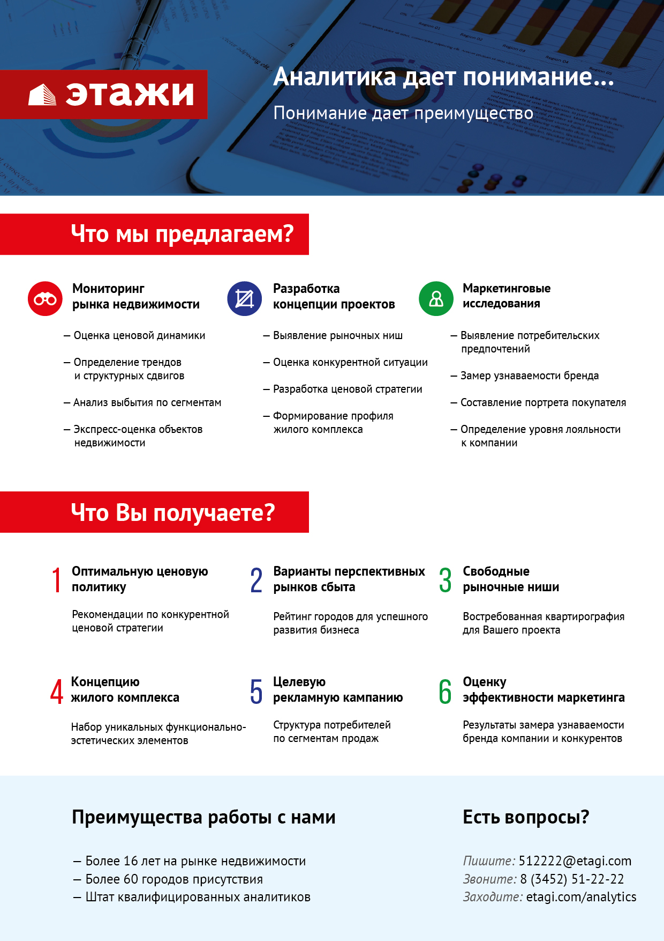

Отчет выполнен в соответствии с методическими рекомендациями по анализу рынка недвижимости Г.М. Стерника, принятыми Российской Гильдией Риэлторов
Источник фото: https://gelio.livejournal.com/
Числовая дискретная пространственно-параметрическая модель выполнена в соответствии с методическими рекомендациями по анализу рынка недвижимости Г.М. Стерника, принятыми Российской Гильдией Риэлторов

